http://users.telenet.be/pbrants/duits/extra/indexbundeslander.htm

Ter informatie;

De zestien Bundesländer (deelstaten) van duitsland
De Duitse Grondwet van 1949 noemt de deelstaten “Land” . Gebruikelijker is echter de term Bundesland omdat Land een algemeen woord is en ook een nationale staat zoals Frankrijk of Polen kan aanduiden. De deelstaten hebben hun eigen symbolen zoals vlag en volkslied.
De deelstaten van Duitsland (Länder of Bundesländer genoemd) zijn de zestien deelstaten van de Bondsrepubliek Deutschland. Elk Bundesland heeft zijn eigen hoofdstad.
De ”Bundesländer” hebben eigen grondwetten, parlementen en regeringen. Anders dan in federalistische landen hebben de deelstaten van Duitsland vele lokale bevoegdheden. Ze hebben ook invloed op de federale bestuurslaag; de Bondsraad, die de deelstaatregeringen vertegenwoordigt. Ze beslissen mee over de vele federale wetten.
Er is geen stuk van Duitsland dat niet bij een deelstaat hoort. Ieder stuk van een grondgebied van de Bondsrepubliek maakt deel uit van één van de deelstaten. Met Bundesgebied (federaal gebied) wordt geheel Duitsland aangeduid en niet een deelstaatloos gebied dat direct door de federale overheid wordt bestuurd. De grenzen van een deelstaat kunnen alleen via een plebisciet (volksreferendum) worden veranderd.
De deelstaat Noordrijn-Westfalen telt de meeste inwoners en qua oppervlakte is Beieren de grootse deelstaat. Drie van de deelstaten dragen dezelfde naam als hun hoofdstad. Dit zijn Berlijn, Bremen en Hamburg.
Het onderwijs in Duitsland hoort tot de taken van de deelstaten, maar omdat al te grote verschillen binnen Duitsland onwenselijk zijn werken de deelstaten samen via de Kultusministerkonferenz, die bijvoorbeeld gezamenlijke standaards voor de einddiploma's bepaalt.
Opdracht 1
Bekijk eerst dit heel goed ! Vul daarna de oefening in.
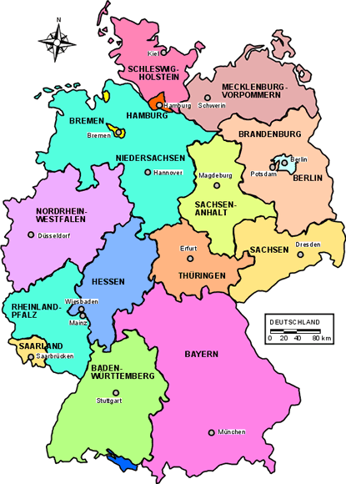
Vul in :
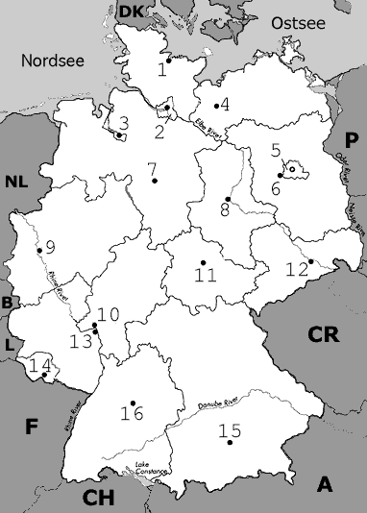
Nr | Bundesland | Hauptstadt
1
2
3
4
5
6
7
8
9
10
11
12
13
14
15
16

Opdracht 2
Ga naar de onderstaande site (link) en maak de 3 oefeningen online.
http://users.telenet.be/pbrants/duits/extra/indexbundeslander.htm

Landkarte / Bundesländer
Landeshauptstädte / Landkarte
Bundesländer <-> Landeshauptstädte

Opdracht 3
Ga met z’n tweeën (of max. 3 personen) op zoek naar toeristische informatie over een bepaald Bundesland.
Uitgangsmateriaal; Duitstalige sites gebruiken.
Maak een collage waaruit duidelijk wordt wat het Bundesland te bieden heeft aan ; Natuur, Cultuur en Ontspanning.

Deze collage lever je over 3 weken in.
Werkwijze;
- Vorm een groepje van 2 (max 3) personen.
- Kies een Bundesland uit (in overleg met de docent)
- Zoek informatie. Gebruik minimaal 2 verschillende bronnen (sites)
- Bijv. www.google.de & www.duits.de & www.henked.de/laender/uebersicht.htm
- Maar vervolgens een collage – dit kan op posterformaat (a3) Materiaal is bij de docent verkrijgbaar.
- Jullie mogen hier 3 olc lessen aan werken.
- (inleveren 30-06-2016, einde van de les)

Beoordeling;
Jullie groepswerk wordt beoordeeld op;
- Uiterlijke verzorging van de collage
- Gebruik van geschikte informatiebronnen (aangeven welke sites)
- Goede omschrijving van het onderwerp (in het Duits)

Viel Erfolg

